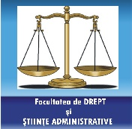
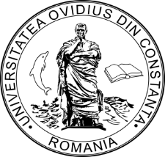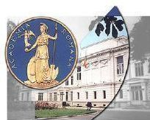
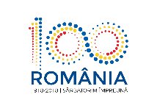
ConferințaInternațională
UN SECOL DE LA ÎNFĂPTUIREA ROMÂNIEI MARI. 140 DE ANI DE LA REVENIREA DOBROGEI ÎN SPAȚIUL JURIDIC
19 octombrie 2018, Constanța, România
Comitet de științific:
Presedinte: Prof .univ.dr. Adrian STOICA- CONSTANTIN,UniversitateaOvidiusConstanța
Membrii:
Academician Constantin BĂLĂCEANU STOLNICI, Academia Română
Prof. univ. dr. Mircea DUȚU, Directorul Instititului de Cercetări Juridice "Andrei Rădulescu", al Academiei Române, membru al Academiei Oamenilor de Ştiinţă şi al Academiei de Ştiinţe Juridice
Prof. univ. dr. Ovidiu PREDESCU, Consilier al Procurorului General
Academician, prof. univ. dr. Ion GUCEAC, Vicepreședinte al Academiei de Știinţe a Moldovei
Prof. univ. Dr. Sergiu BRÎNZĂ, DecanulFacultăţii de Drept a Universității de Stat din Republica Moldova
Conf. univ. dr. hab. Andrei NEGRU, Facultatea de Drept, Universitatea de Stat din Moldova
Dorel RUSU, avocat, doctorand, Facultatea de Drept, Universitatea de Stat din Moldova,.
Lect. univ. dr. Igor COBAN, Facultatea de Drept a Universității de Stat a Republicii Moldova
Asist. univ. dr. Vasile Ciprian TUDURACHI, Universitatea Hyperion
Prof. senior dr. Yester BABADJANYAN, Universitatea Juridică de Stat Narikbayev, Astana, Kazahstan
Prof. univ. dr. Marian COJOC, Universitatea Ovidius Constanța
Prof. univ. dr. Vasile DRAGHICI, Universitatea Ovidius Constanța
Conf. univ.dr. Miruna Mihaela TUDORASCU, Universitatea 1 Decembrie 1918, Alba Iulia
Conf. univ. dr. Ada HRUBEAN, Universitatea 1 Decembrie 1918, Alba Iulia
Conf. univ. dr. Ioan LAZĂR, Universitatea 1 Decembrie 1918, Alba Iulia
Conf. univ. dr. Laura CETEAN-VOICULESCU, Universitatea 1 Decembrie 1918, Alba Iulia
Comitet de organizare:
Prof.univ.dr. Gabriel MIHAI, Universitatea Ovidius Constanța
Prof.univ.dr.habil. Mihaela RUS, Universitatea Ovidius Constanța
Prof.univ.dr. Constantin ANECHITOAIE, Universitatea Ovidius Constanța
Prof.univ.dr. Florica BRASOVEANU, Universitatea Ovidius Constanța
Prof.univ.dr. Marian ALEXANDRU, Universitatea Ovidius Constanța
Conf.univ.dr. Adina Laura PANDELE, Universitatea Ovidius Constanța
Conf.univ.dr. Cristinel IFTENE, Universitatea Ovidius Constanța
Conf.univ.dr. Mariana MITRA NITA, Universitatea Ovidius Constanța
Conf.univ.dr. Marilena MARIN, Universitatea Ovidius Constanța
Conf..univ.dr. Raluca Andreea TRANDAFIR, Universitatea Ovidius Constanța
Conf.univ.dr. Madalina BOTINA, Universitatea Ovidius Constanța
Conf.univ.dr. Ivan ANANE, Universitatea Ovidius Constanța
Lect.univ.dr. Bogdan Cristian TRANDAFIRESCU, Universitatea Ovidius Constanța
Lect.univ.dr. Maria CĂZĂNEL, Universitatea Ovidius Constanța
Alina IANUS, secretar sef, Facultatea de Drept si Stiinte Administrative, Universitatea Ovidius Constanța
